**PENGUJIAN APLIKASI SISTEM PENGACAKAN LATIHAN SOAL UJIAN NASIONAL**



**NAMA : INDAH RAFNI YUNI PRATIWI**

**KELAS : B**

**NIM : 2000018095**

**PROGRAM STUDI INFORMATIKA**

**FAKULTAS TEKNOLOGI INDUSTRI**

**UNIVERSITAS AHMAD DAHLAN**

1. **DIAGRAM PATH DARI SOURCE CODE**
2. **SOURCE CODE**

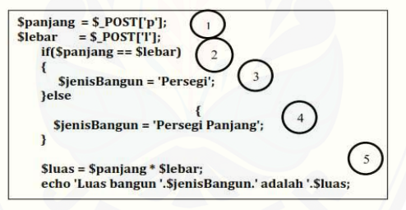

* **MANAJEMEN GURU**

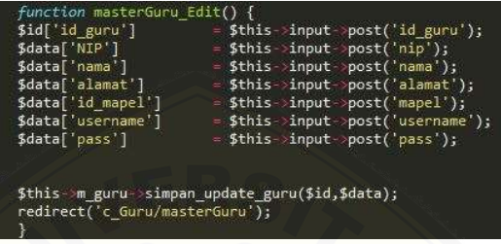

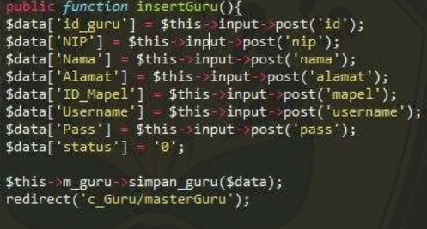

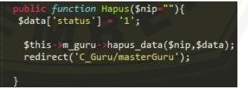

* **MANAJEMEN SOAL**

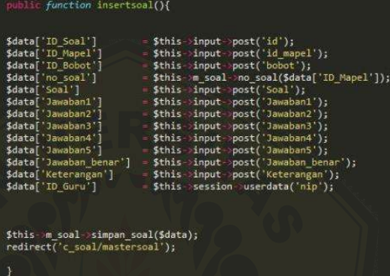

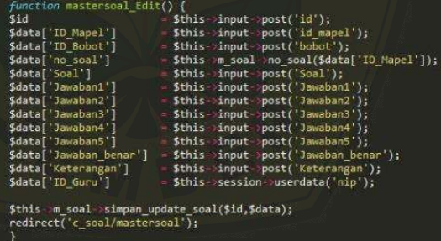

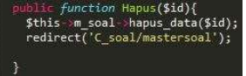

* **Pengacakan soal**

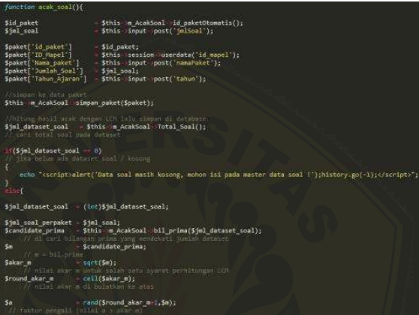

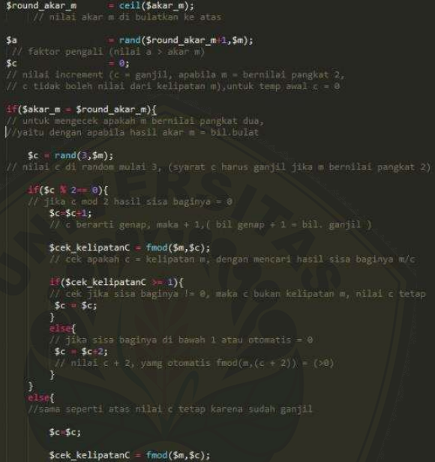

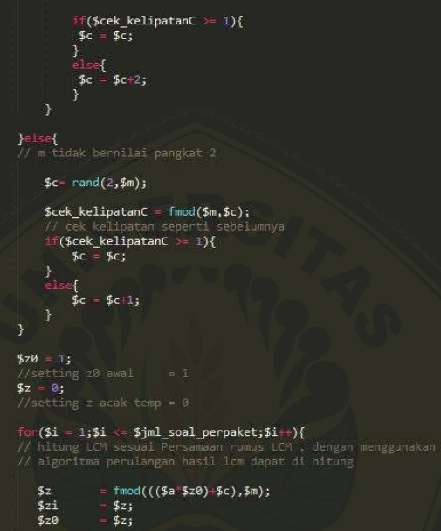

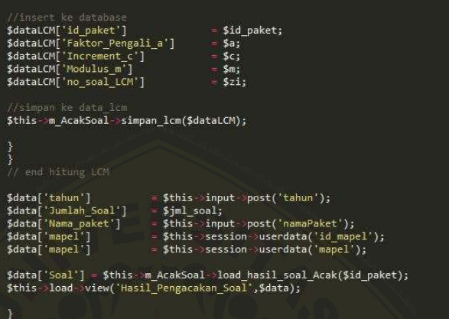

1. **DIAGRAM PATH**

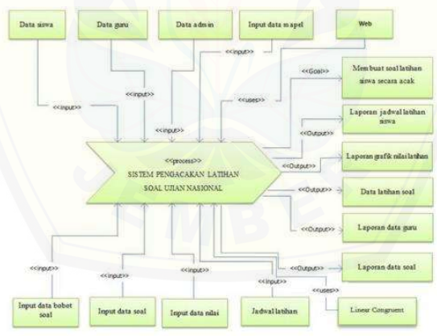

* **MANAJEMEN GURU**

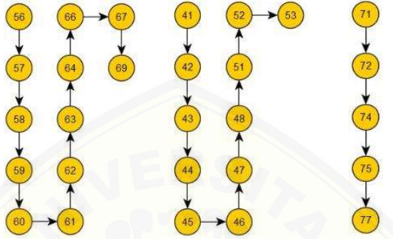

* **MANAJEMEN SOAL**

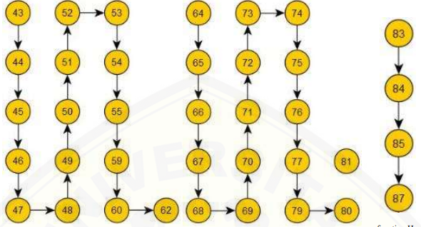

* **PENGACAKAN SOAL**

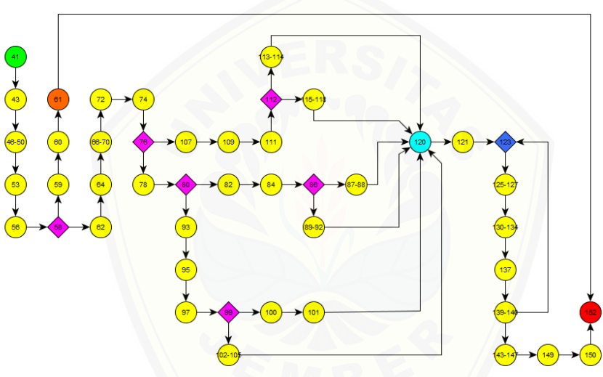

1. **HASIL PERHITUNGAN KOMPLEKSITAS CYCLOMATIC**

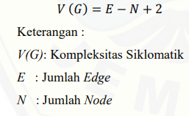

* **MANAJEMEN GURU**

Perhitungan cyclomatic complexity

* Method function InsertGuru() : V(G) = E-N+2=11-12+2=1
* Method function UpdateGuru() : V(G) = E-N+2=10-11+2=1
* Method function Hapus() : V(G) = E-N+2=4-5+2=1
* **MANAJEMEN SOAL**

Perhitungan cyclomatic complexity

* Method function InsertSoal() : V(G) = E-N+2=15-16+2=1
* Method function UpdateSoaluru() : V(G) = E-N+2=16-17+2=1
* Method function Hapus() : V(G) = E-N+2=3-4+2=1
* **PENGACAKAN SOAL**

V(G) = E-N+2=52-46+2=8

1. **TABEL JALUR BEBAS SEJUMLAH KOMPLEKSITAS CYCLOMATIC**

* **Manajemen data guru**

|  |  |
| --- | --- |
| Test case method function insert guru() |  |
| Jalur 1 |  |
| Test case | Jika tambah guru berhasil |
| Target yang di harapkan | Menyimpan data guru ke database |
| Hasil pengujian | Benar |
| Path/jalur | 56-57-58-59-60-61-62-63-64-65-66-67-68-68-69 |
| Test case method function update guru() |  |
| Jalur 1 |  |
| Test case | Jika ubah update guru berhasil |
| Target yang di harapkan | Mengubah dta guru didatabase |
| Hasil pengujian | Benar |
| Path/jalur | 41-42-43-44-45-46-47-48-49-50-51-52-53 |
| Test case method function hapus() |  |
| Jalur 1 |  |
| Test case | Jika hapus data guru berhasil |
| Target yang di harapkan | Menghapus dta guru dari database |
| Hasil pengujian | Benar |
| Path/jalur | 71-72-74-75-77 |

* **Manajemen data soal**

|  |  |
| --- | --- |
| Test case method function insert soal() |  |
| Jalur 1 |  |
| Test case | Jika tambah soal berhasil |
| Target yang di harapkan | Menyimpan data soal ke database |
| Hasil pengujian | Benar |
| Path/jalur | 43-44-45-46-47-48-49-50-51-52-53-54-5-59-60-62 |
| Test case method function update soal() |  |
| Jalur 1 |  |
| Test case | Jika ubah update soal berhasil |
| Target yang di harapkan | Mengubah dta soal didatabase |
| Hasil pengujian | Benar |
| Path/jalur | 64-65-66-67-68-69-70-71-72-73-74-75-76-77-79-80-81 |
| Test case method function hapus() |  |
| Jalur 1 |  |
| Test case | Jika hapus data soal berhasil |
| Target yang di harapkan | Menghapus data soal dari database |
| Hasil pengujian | Benar |
| Path/jalur | 83-84-85-87 |

* **Pengacakan soal**

|  |  |
| --- | --- |
| Test case method function acak_soal() |  |
| Jalur 1 |  |
| Test case | Acak soal gagal (dataset soal=0) |
| Target yang di harapkan | Menampilkan alert data masih kosong |
| Hasil pengujian | Benar |
| Path/jalur | 41-43-[46-50]-53-56-[58-61]-152 |
| Jalur 2 |  |
| Test case | Acak soal dengan nilai “m”tidak bernilai pangkat dua |
| Target yang di harapkan | Soal akan diacak sesuai metode LCM dengan m!-pangkat dua |
| Hasil pengujian | Benar |
| Path/jalur | 41-43-[46-50]-53-56-58-62-64-[66-70]-72-74-76-107-109-[111-114]-120-121-123-[125-127]-[130-134]-137-[139-140]-[143-147]-149-150-152 |
| Jalur 3 |  |
| Test case | Acak soal dengan nilai “m” tidak bernilai pangkat dua |
| Target yang di harapkan | Soal akan diacak sesuai metode LCM dengan m=pangkat dua |
| Hasil pengujian | Benar |
| Path/jalur | 41-43-[46-50]-53-56-58-62-64-[66-70]-72-74-76-78-80-82-84-86-[87-88]-120-121-123-[125-127]-[130-134]-137-[139-140]-[143-147]-149-150-152 |
| Jalur 4 |  |
| Test case | Acak soal dengan nilai “c” bernilai kelipatan dari nilai “m” |
| Target yang di harapkan | Soal akan diacak sesuai metode LCM c = kelipatan m |
| Hasil pengujian | Benar |
| Path/jalur | 41-43-[46-50]-53-56-58-62-64-[66-70]-72-74-76-78-80-82-84-86-[89-92]-120-121-123-[125-127]-[130-134]-137-[139-140]-[143-147]-149-150-152 |
| Jalur 5 |  |
| Test case | Acak soal dengan nilai “c” = bilangan ganjil |
| Target yang di harapkan | Soal akan diacak sesuai metode LCM c = bilangan ganjil |
| Hasil pengujian | Benar |
| Path/jalur | 41-43-[46-50]-53-56-58-62-64-[66-70]-72-74-76-78-80-93-95-97-[99-101]-120-121-123-[125-127]-[130-134]-137-[139-140]-[143-147]-149-150-152 |
| Jalur 6 |  |
| Test case | Acak soal dengan nilai “c” = bilangan ganjil dan nilai “c” bukan kelipatan nilai “m” |
| Target yang di harapkan | Soal akan diacak sesuai metode LCM c = bilangan ganjil dan c!= kelipatan m |
| Hasil pengujian | Benar |
| Path/jalur | 41-43-[46-50]-53-56-58-62-64-[66-70]-72-74-76-78-80-93-95-97-99-[102-105]-120-121-123-[125-127]-[130-134]-137-[139-140]-[143-147]-149-150-152 |
| Jalur 7 |  |
| Test case | Acak soal dengan nilai “c” = bilangan ganjil dan nilai “c” kelipatan nilai “m” |
| Target yang di harapkan | Soal akan diacak sesuai metode LCM c = bilangan ganjil dan c = kelipatan m |
| Hasil pengujian | Benar |
| Path/jalur | 41-43-[46-50]-53-56-58-62-64-[66-70]-72-74-76-107-108-109-111-112-[115-118]-120-121-123-[125-127]-[130-134]-137-[139-140]-[143-147]-149-150-152 |
| Jalur 8 |  |
| Test case | Acak soal dengan dataset soal bernilai lebih besar dari 0 |
| Target yang di harapkan | Soal akan diacak |
| Hasil pengujian | Benar |
| Path/jalur | 41-43-[46-50]-53-56-58-62-64-[66-70]-72-74-76-107-108-109-[111-114]-120-121-123-[125-127]-[130-134]-137-[139-140]-[125-127]-[130-134]-137-[139-140]-[143-147]-149-150-152 |

1. **SKENARIO UJI BVA**

* **Manajemen data guru**

|  |  |  |  |  |
| --- | --- | --- | --- | --- |
| NO. | FITUR | KASUS | HASIL | KETERANGAN |
| 1. | Tambah data Guru | * Ketika klik tombol tambah dan semua field sudah terisi dengan benar * Ketika klik otmbol tambah dan belum mengisi secara lengkap/ field masih ada yang kosong * Ketika klik tombol tambah dan mengisi field tidak sesuai format isian dari field | * Menambah data guru sesuai yang diinputkan * Menampilkan peringatan eror message * Menampilkan peringatan eror message | berhasil |
| 2. | Ubah data Guru | * Ketika klik tombol tambah dan semua field sudah terisi dengan benar * Ketika klik otmbol tambah dan belum mengisi secara lengkap/ field masih ada yang kosong * Ketika klik tombol tambah dan mengisi field tidak sesuai format isian dari field * Ketika klik tombol edit dan belum memilih row data yang akan diedit | * Update data-data guru waktu sesuai yang diinputkan * Menampilkan peringatan eror message * Menampilkan peringatan eror message * Menampilkan peringatan eror message | berhasil |
| 3. | Hapus data Guru | * Ketika klik tombol dalete dan sudah memilih row data yang akan didelete * Ketika klik tombol delete dan belum meilih row data yang akan didelete | * Delete data guru sesuai yang dipilih * Menampilkan peringatan eror message | berhasil |

* **Manajemen data soal**

|  |  |  |  |  |
| --- | --- | --- | --- | --- |
| NO. | FITUR | KASUS | HASIL | KETERANGAN |
| 1. | Tambah data soal | * Ketika klik tombol tambah dan semua field sudah terisi dengan benar * Ketika klik otmbol tambah dan belum mengisi secara lengkap/ field masih ada yang kosong * Ketika klik tombol tambah dan mengisi field tidak sesuai format isian dari field | * Menambah data soal sesuai yang diinputkan * Menampilkan peringatan eror message * Menampilkan peringatan eror message | berhasil |
| 2. | Ubah data soal | * Ketika klik tombol tambah dan semua field sudah terisi dengan benar * Ketika klik otmbol tambah dan belum mengisi secara lengkap/ field masih ada yang kosong * Ketika klik tombol tambah dan mengisi field tidak sesuai format isian dari field * Ketika klik tombol edit dan belum memilih row data yang akan diedit | * Update data-data soal waktu sesuai yang diinputkan * Menampilkan peringatan eror message * Menampilkan peringatan eror message * Menampilkan peringatan eror message | berhasil |
| 3. | Hapus data soal | * Ketika klik tombol dalete dan sudah memilih row data yang akan didelete * Ketika klik tombol delete dan belum meilih row data yang akan didelete | * Delete data soal sesuai yang dipilih * Menampilkan peringatan eror message | berhasil |

* **Pengacakan soal**

|  |  |  |  |  |
| --- | --- | --- | --- | --- |
| NO. | FITUR | KASUS | HASIL | KETERANGAN |
| 1. | Membuat soal acak | * Ketika klik tombol acak soal * Ketika mengisi form pengacakan soal lalu klik tombol soal acak | * Menampikan form pengacakan soal * Menampilkan form hasil paket soal yang telah diacak | berhasil |
| 2. | View soal acak | * Ketika klik tombol view * Ketika klik tombol print | * Menampilkan form hasil paket soal * Menyimpan data dalam bentuk pdf | berhasil |
| 3. | Hapus | * Ketika klik tombol dalete dan sudah memilih row data yang akan didelete * Ketika klik tombol delete dan belum meilih row data yang akan didelete | * Delete data guru sesuai yang dipilih * Menampilkan peringatan eror message | berhasil |

1. **HASIL UJI WHITE BOX**



* Jalur 1 : 41-43-[46-50]-53-56-[58-61]-152
* Jalur 2 : 41-42-43-44-45-46-47-48-49-50-51-52-53
* Jalur 3 : 41-43-[46-50]-53-56-58-62-64-[66-70]-72-74-76-78-80-82-84-86-[87-88]-120-121-123-[125-127]-[130-134]-137-[139-140]-[143-147]-149-150-152
* Jalur 4 : 41-43-[46-50]-53-56-58-62-64-[66-70]-72-74-76-78-80-82-84-86-[89-92]-120-121-123-[125-127]-[130-134]-137-[139-140]-[143-147]-149-150-152
* Jalur 5 : 41-43-[46-50]-53-56-58-62-64-[66-70]-72-74-76-78-80-93-95-97-[99-101]-120-121-123-[125-127]-[130-134]-137-[139-140]-[143-147]-149-150-152
* Jalur 6 : 41-43-[46-50]-53-56-58-62-64-[66-70]-72-74-76-78-80-93-95-97-99-[102-105]-120-121-123-[125-127]-[130-134]-137-[139-140]-[143-147]-149-150-152
* Jalur 7 : 41-43-[46-50]-53-56-58-62-64-[66-70]-72-74-76-107-108-109-111-112-[115-118]-120-121-123-[125-127]-[130-134]-137-[139-140]-[143-147]-149-150-152
* Jalur 8 : 41-43-[46-50]-53-56-58-62-64-[66-70]-72-74-76-107-108-109-[111-114]-120-121-123-[125-127]-[130-134]-137-[139-140]-[125-127]-[130-134]-137-[139-140]-[143-147]-149-150-152

|  |  |
| --- | --- |
| Test case method function acak_soal() |  |
| Jalur 1 |  |
| Test case | Acak soal gagal (dataset soal=0) |
| Target yang di harapkan | Menampilkan alert data masih kosong |
| Hasil pengujian | Benar |
| Path/jalur | 41-43-[46-50]-53-56-[58-61]-152 |
| Jalur 2 |  |
| Test case | Acak soal dengan nilai “m”tidak bernilai pangkat dua |
| Target yang di harapkan | Soal akan diacak sesuai metode LCM dengan m!-pangkat dua |
| Hasil pengujian | Benar |
| Path/jalur | 41-43-[46-50]-53-56-58-62-64-[66-70]-72-74-76-107-109-[111-114]-120-121-123-[125-127]-[130-134]-137-[139-140]-[143-147]-149-150-152 |
| Jalur 3 |  |
| Test case | Acak soal dengan nilai “m” tidak bernilai pangkat dua |
| Target yang di harapkan | Soal akan diacak sesuai metode LCM dengan m=pangkat dua |
| Hasil pengujian | Benar |
| Path/jalur | 41-43-[46-50]-53-56-58-62-64-[66-70]-72-74-76-78-80-82-84-86-[87-88]-120-121-123-[125-127]-[130-134]-137-[139-140]-[143-147]-149-150-152 |
| Jalur 4 |  |
| Test case | Acak soal dengan nilai “c” bernilai kelipatan dari nilai “m” |
| Target yang di harapkan | Soal akan diacak sesuai metode LCM c = kelipatan m |
| Hasil pengujian | Benar |
| Path/jalur | 41-43-[46-50]-53-56-58-62-64-[66-70]-72-74-76-78-80-82-84-86-[89-92]-120-121-123-[125-127]-[130-134]-137-[139-140]-[143-147]-149-150-152 |
| Jalur 5 |  |
| Test case | Acak soal dengan nilai “c” = bilangan ganjil |
| Target yang di harapkan | Soal akan diacak sesuai metode LCM c = bilangan ganjil |
| Hasil pengujian | Benar |
| Path/jalur | 41-43-[46-50]-53-56-58-62-64-[66-70]-72-74-76-78-80-93-95-97-[99-101]-120-121-123-[125-127]-[130-134]-137-[139-140]-[143-147]-149-150-152 |
| Jalur 6 |  |
| Test case | Acak soal dengan nilai “c” = bilangan ganjil dan nilai “c” bukan kelipatan nilai “m” |
| Target yang di harapkan | Soal akan diacak sesuai metode LCM c = bilangan ganjil dan c!= kelipatan m |
| Hasil pengujian | Benar |
| Path/jalur | 41-43-[46-50]-53-56-58-62-64-[66-70]-72-74-76-78-80-93-95-97-99-[102-105]-120-121-123-[125-127]-[130-134]-137-[139-140]-[143-147]-149-150-152 |
| Jalur 7 |  |
| Test case | Acak soal dengan nilai “c” = bilangan ganjil dan nilai “c” kelipatan nilai “m” |
| Target yang di harapkan | Soal akan diacak sesuai metode LCM c = bilangan ganjil dan c = kelipatan m |
| Hasil pengujian | Benar |
| Path/jalur | 41-43-[46-50]-53-56-58-62-64-[66-70]-72-74-76-107-108-109-111-112-[115-118]-120-121-123-[125-127]-[130-134]-137-[139-140]-[143-147]-149-150-152 |
| Jalur 8 |  |
| Test case | Acak soal dengan dataset soal bernilai lebih besar dari 0 |
| Target yang di harapkan | Soal akan diacak |
| Hasil pengujian | Benar |
| Path/jalur | 41-43-[46-50]-53-56-58-62-64-[66-70]-72-74-76-107-108-109-[111-114]-120-121-123-[125-127]-[130-134]-137-[139-140]-[125-127]-[130-134]-137-[139-140]-[143-147]-149-150-152 |

1. **HASIL UJI BLACK BOX**

* **Manajemen data guru**

|  |  |  |  |  |
| --- | --- | --- | --- | --- |
| NO. | FITUR | KASUS | HASIL | KETERANGAN |
| 1. | Tambah data Guru | * Ketika klik tombol tambah dan semua field sudah terisi dengan benar * Ketika klik otmbol tambah dan belum mengisi secara lengkap/ field masih ada yang kosong * Ketika klik tombol tambah dan mengisi field tidak sesuai format isian dari field | * Menambah data guru sesuai yang diinputkan * Menampilkan peringatan eror message * Menampilkan peringatan eror message | berhasil |
| 2. | Ubah data Guru | * Ketika klik tombol tambah dan semua field sudah terisi dengan benar * Ketika klik otmbol tambah dan belum mengisi secara lengkap/ field masih ada yang kosong * Ketika klik tombol tambah dan mengisi field tidak sesuai format isian dari field * Ketika klik tombol edit dan belum memilih row data yang akan diedit | * Update data-data guru waktu sesuai yang diinputkan * Menampilkan peringatan eror message * Menampilkan peringatan eror message * Menampilkan peringatan eror message | berhasil |
| 3. | Hapus data Guru | * Ketika klik tombol dalete dan sudah memilih row data yang akan didelete * Ketika klik tombol delete dan belum meilih row data yang akan didelete | * Delete data guru sesuai yang dipilih * Menampilkan peringatan eror message | berhasil |

* **Manajemen data soal**

|  |  |  |  |  |
| --- | --- | --- | --- | --- |
| NO. | FITUR | KASUS | HASIL | KETERANGAN |
| 1. | Tambah data soal | * Ketika klik tombol tambah dan semua field sudah terisi dengan benar * Ketika klik otmbol tambah dan belum mengisi secara lengkap/ field masih ada yang kosong * Ketika klik tombol tambah dan mengisi field tidak sesuai format isian dari field | * Menambah data soal sesuai yang diinputkan * Menampilkan peringatan eror message * Menampilkan peringatan eror message | berhasil |
| 2. | Ubah data soal | * Ketika klik tombol tambah dan semua field sudah terisi dengan benar * Ketika klik otmbol tambah dan belum mengisi secara lengkap/ field masih ada yang kosong * Ketika klik tombol tambah dan mengisi field tidak sesuai format isian dari field * Ketika klik tombol edit dan belum memilih row data yang akan diedit | * Update data-data soal waktu sesuai yang diinputkan * Menampilkan peringatan eror message * Menampilkan peringatan eror message * Menampilkan peringatan eror message | berhasil |
| 3. | Hapus data soal | * Ketika klik tombol dalete dan sudah memilih row data yang akan didelete * Ketika klik tombol delete dan belum meilih row data yang akan didelete | * Delete data soal sesuai yang dipilih * Menampilkan peringatan eror message | berhasil |

* **Pengacakan soal**

|  |  |  |  |  |
| --- | --- | --- | --- | --- |
| NO. | FITUR | KASUS | HASIL | KETERANGAN |
| 1. | Membuat soal acak | * Ketika klik tombol acak soal * Ketika mengisi form pengacakan soal lalu klik tombol soal acak | * Menampikan form pengacakan soal * Menampilkan form hasil paket soal yang telah diacak | berhasil |
| 2. | View soal acak | * Ketika klik tombol view * Ketika klik tombol print | * Menampilkan form hasil paket soal * Menyimpan data dalam bentuk pdf | berhasil |
| 3. | Hapus | * Ketika klik tombol dalete dan sudah memilih row data yang akan didelete * Ketika klik tombol delete dan belum meilih row data yang akan didelete | * Delete data guru sesuai yang dipilih * Menampilkan peringatan eror message | berhasil |

1. **KESIMPULAN**

Sistem pengacakan soal ujian nasional SMA dengan metode linear congruent dibuat dengan menggunakan 3 hak akses yaitu user admin untuk menajemen data user, user guru, user siswa,. Dan user guru memiliki beberapa fitur yaitu manajemen data soal, data bobot soal, data pengacakan soal dan manajemen data jadwal Latihan. Terakhir adalah user siswa yang memiliki fitur view data soal yang nantinya digunakan untuk mengerjakan soal Latihan.

1. **REVIEW**

Sistem pengacakan soal ujian nasional SMA dibangun dengan menerapkan

metode linear congruet. Penerapan metode ini terdapat pada pengacakan

soal yang memungkinkan untuk tidak adanya data yang terpanggil kembali

sebelum data dalam database dihabiskan dulu. Pada percobaan dalam

penelitian, dilakukan simulasi pada data sampel data Modulus (m) bernilai bilangan prima, pada contoh kasus nilai (m) = 439, maka m memenuhi syarat dan selanjutnya

menentukan faktor pengalinya, Faktor pengali (a) bernilai lebih besar dari

√m, pada contoh kasus nilai (a) = 250, √m 439 = 20.9, maka m memenuhi syarat dan selanjutnya menentukan nilai increment, Incrment (c)

harus berangka ganjil apabila m bernilai pangkat dua, pada contoh kasus

nilai (c) = 43, dan (m) = 439, maka (c) memenuhi syarat. Nilai (c) tidak

boleh kelipatan dari (m), (c) = 43 dan (m) = 439, maka nilai (c) memenuhi

syarat. Dan pengacakan soal akan lebih efisien apabila soal dalam database diperbanyak, dan semakin memperkecil kemungkinan soal yang akan terulang Kembali pada paket soal yang lain.

1. **REKOMENDASI**
2. Memperbanyak Melakukan penelitian simulasi dengan soal yang lebih variatif.
3. Memperbanyak Melakukan penelitian simulasi dengan menambah jumlah mata pelajaran yang di ujiakan sesuai dengan standar ujian nasional.
4. Lebih mencari tahu da memperbanyak Input-an jumlah soal agar lebih banyak agar kemungkinan soal terulang kembali akan semakin kecil bahkan tidak ada. Serta proporsi dari pembobotan soal akan lebih merata.